**CYKLOTOULKY**

**NABÍDKA SPOLUPRÁCE**

**Popis projektu:**

Cyklotoulky jsou pořadem primárně dodávaným do vysílání České televize a aktivně propagující cestovní ruch v České republice. Jedná se o desetiminutový cestopis mapující nejzajímavější místa týkající se turistiky a cykloturistiky v Čechách, který dlouhodobě vykazuje vysokou sledovanost a velkou diváckou oblibu. Pořad je vysílán v České televizi a slovenské veřejnoprávní televizi RTVS, a to vždy v minimálně 4 reprízách. V průběhu zimy pak měníme formát pořadu na Běžkotoulky, kdy jsou představovány lyžařské destinace. V rámci tohoto speciálního projektu bychom chtěli představit zajímavá, avšak zatím ne příliš známá místa jednotlivých krajů, a to přímo očima hejtmanů či hejtmanek (samozřejmě je možné za sebe delegovat nějakého jiného představitele kraje). Natáčení se tak vždy zúčastní tři cyklisté: naše československá dvojice a představitel samosprávy.

Jako bonus pak všechny zúčastněné kraje obdrží 100 ks stolní hry Hejtmanské cyklotoulky, což je edukativní hra, s jejíž první edicí jsme slavili velký úspěch.

**Průvodci pořadem:**

Stanislav Bartůšek

Vilém Dubnička

Klára Kovaříková

Eva Brodnianská

Jana Benke

Ján Žgravčák

**Distribuce pořadu:**

Česká televize

RTVS

Lokální a regionální televize

Webové stránky měst, obcí a lyžařských středisek

[www.cyklotoulky.cz](http://www.cyklotoulky.cz)

[www.cyklopotulky.sk](http://www.cyklopotulky.sk)

[www.ceskojede.cz](http://www.ceskojede.cz)

Sumarizace nabídky:

Natočení pořadu 1x

Délka filmu: 10 min

Propůjčení autorských práv: ano (netelevizní)

Stolní hra Hejtmanské cyklotoulky: 100 ks

**Cenová nabídka:** 89.990,- Kč + DPH

Stolní hra Hejtmanské cyklotoulky bude vyrobena pouze za předpokladu účasti všech 14 krajů na tomto projektu.

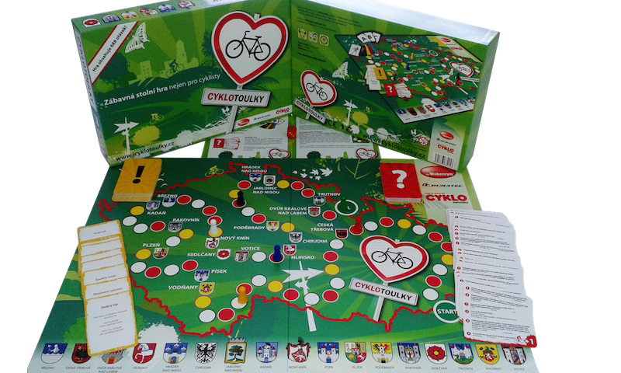

cid:image003.png@01D19BD3.FD1DD310